Resolución del Pleno del Instituto de Transparencia, Acceso a la Información Pública y Protección de Datos Personales del Estado de México y Municipios, con domicilio en Metepec, Estado de México, de fecha tres de marzo de dos mil veintidós.

VISTO el expediente formado con motivo del Recurso de Revisión 00192/INFOEM/IP/RR/2022, promovido por un particular quien se identificó con las iniciales XXXX, a quien en lo sucesivo se le denominará EL RECURRENTE, en contra de la respuesta del Ayuntamiento de Amecameca, a quien en lo subsecuente se le denominará EL SUJETO OBLIGADO, se procede a dictar la presente resolución con base en los siguientes:

RESULTANDOS

I. En fecha diecisiete de diciembre de dos mil veintiuno, EL RECURRENTE presentó a través del Sistema de Acceso a la Información Mexiquense, en lo subsecuente EL SAIMEX ante EL SUJETO OBLIGADO, la solicitud de acceso a la Información Pública, a la que se le asignó el número de expediente 00292/AMECAMEC/IP/2021, mediante la cual requirió, lo siguiente:

“Indicar el total de policías municipales que han sido dados de baja desde enero de 2016 hasta la fecha. Desglosar las cantidades por mes y año. Desglosar la siguiente información por caso: Indicar fecha de baja, puesto o grado del policía, motivo, sección o división a la que pertenecía, número de expediente, a qué instancia fue turnado el caso, estatus, si el elemento fue reubicado en su puesto. Aclaro que la información solicitada es meramente estadística en ningún momento se pide información o datos personal.” (Sic).

MODALIDAD DE ENTREGA: Vía EL SAIMEX.
II. . Con base en el detalle de seguimiento de EL SAIMEX del expediente electrónico formado derivado del Recurso de Revisión materia del presente estudio, se advierte que la Titular de la Unidad de Transparencia del SUJETO OBLIGADO, en atención a lo previsto en el artículo 162 de la Ley de Transparencia y Acceso a la Información Pública del Estado de México y Municipios, turnó el contenido de la solicitud de información a la servidora pública que estimó competente a efecto de que realizará la búsqueda y localización de la información, tal y como se desprende de la siguiente imagen:

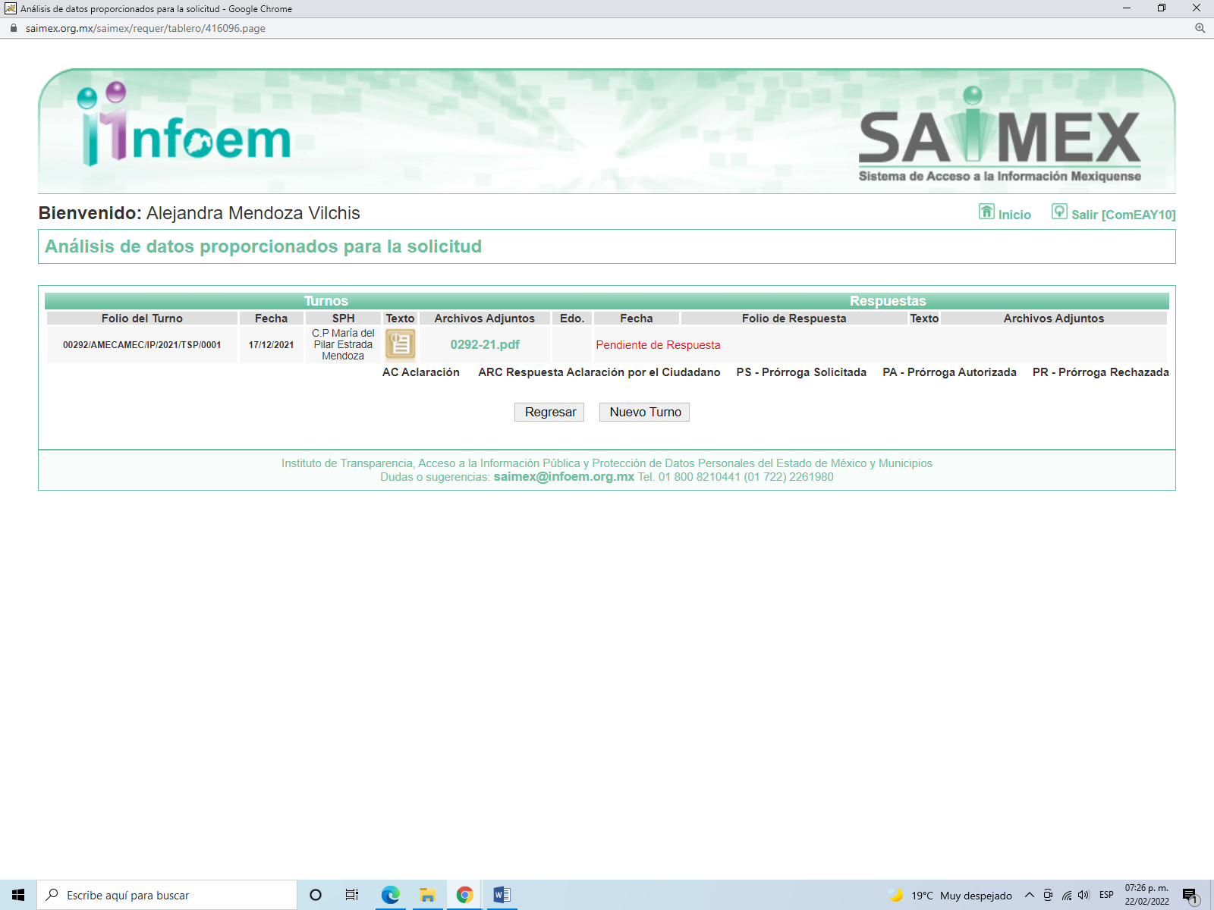

III. En fecha veintidós de diciembre de dos mil veintiuno, EL SUJETO OBLIGADO dio respuesta a la solicitud de información, en los términos siguientes:

“se realiza la entrega de la información proporcionada por el titular de la secretaria técnica municipal.” (Sic)

A su respuesta adjuntó los archivos electrónicos que a continuación se describen:

- cont. 0292-21.pdf: contiene el oficio número AME/STCMSP/2021/0522, de fecha veintidós de diciembre de dos mil veintiuno, firmado por el Secretario Técnico del Consejo Municipal de Seguridad Pública; mediante el cual, señaló que no cuenta entre sus archivos con la base de datos en las cuales se desglosen las bajas de ex elementos de la Dirección de Seguridad Ciudadana ni en físico ni en digital de los años 2016,2017 y 2018.

- CONT. 0292-21 TESO.pdf: contiene el oficio número UTAIP/AMEC/769/2021, de fecha veintinueve de diciembre de dos mil veintiuno, firmado por el Tesorero Municipal, mediante el cual señala que en sus archivos no obra la información solicitada, por lo que esta debe ser solicitada a la misma a la Dirección de Seguridad Ciudadana.

IV. Inconforme por la respuesta de EL SUJETO OBLIGADO, el veinte de enero de dos mil veintidós, EL RECURRENTE interpuso el recurso de revisión, al cual se le asignó el número de recurso de revisión señalado al rubro, el cual es objeto del presente estudio, en el que señaló como acto impugnado:

“Información denegada.” (Sic).

Así como, razones o motivos de inconformidad lo siguiente:

“Omite entregar información del año 2019, 2020 y 2021, ya que no aclara si de este lapso tampoco tiene información. Además, considero que debe entregar información de los años anteriores, ya que no aclara si la información no está desglosada o no existe. En caso de no estar desglosada puede enviarla sin desglosar en una versión pública. Además, según lo indicado en la contestación hecha por el tesorero municipal, refleja que la persona encargada del departamento de Transparencia solicitó la información a una área que no era la correspondiente. Por lo que pido que la persona encargada del área de Transparencia haga la revisión correspondiente y pase las solicitudes a las áreas que sí son competentes” (Sic)

V. El veinte de enero de dos mil veintidós, el recurso del que se trata se presentó electrónicamente ante el Instituto de Transparencia, Acceso a la Información Pública y Protección de Datos Personales del Estado de México y Municipios y con fundamento en el artículo 185, fracción I de la Ley de Transparencia y Acceso a la Información Pública del Estado de México y Municipios, a través de EL SAIMEX, el recurso de revisión se turnó al Comisionado Luis Gustavo Parra Noriega, a efecto de que decretara su admisión o desechamiento.

VI. De las constancias que obran en el expediente electrónico de EL SAIMEX, se advierte que en fecha veinticuatro de enero de dos mil veintidós, se acordó la admisión a trámite del Recurso de Revisión que nos ocupa; así como la integración del expediente respectivo, mismo que se puso a disposición de las partes, para que en un plazo máximo de siete días hábiles conforme a lo dispuesto por el artículo 185 de la Ley de Transparencia y Acceso a la Información Pública del Estado de México y Municipios, manifestaran lo que a su derecho conviniera, a efecto de presentar pruebas y alegatos; así como, para que EL SUJETO OBLIGADO rindiera el correspondiente Informe Justificado.

VII. En cumplimiento a lo anterior, de las constancias del expediente electrónico de EL SAIMEX, se advierte que EL SUJETO OBLIGADO no presentó el informe justificado correspondiente; mientras que por su parte EL RECURRENTE tampoco presentó pruebas ni realizó manifestación alguna que a su derecho conviniera.

VIII. Una vez analizado el estado procesal que guardaba el expediente, en fecha nueve de febrero de dos mil veintidós, el Comisionado Ponente acordó el cierre de instrucción, así como la remisión del mismo a efecto de ser resuelto, de conformidad con lo establecido en el artículo 185 fracciones VI y VIII de la Ley de Transparencia y Acceso a la Información Pública del Estado de México y Municipios; y,

CONSIDERANDO

- Competencia.

Este Instituto de Transparencia, Acceso a la Información Pública y Protección de Datos Personales del Estado de México y Municipios, es competente para conocer y resolver el presente recurso de revisión, conforme a lo dispuesto en los artículos 6, Apartado A de la Constitución Política de los Estados Unidos Mexicanos; 5, párrafos trigésimo, trigésimo primero y trigésimo segundo, fracciones IV y V de la Constitución Política del Estado Libre y Soberano de México; 2 fracción II, 13, 29, 36, fracciones I y II, 176, 178, 179, 181 párrafo tercero y 185 de la Ley de Transparencia y Acceso a la Información Pública del Estado de México y Municipios; y 9, fracciones I y XXIV y 11 del Reglamento Interior del Instituto de Transparencia, Acceso a la Información Pública y Protección de Datos Personales del Estado de México y Municipios.

SEGUNDO. Interés.

El Recurso de Revisión fue interpuesto por parte legítima, en atención a que se presentó por EL RECURRENTE, quien es la misma persona que formuló la solicitud de acceso a la Información Pública a EL SUJETO OBLIGADO.

TERCERO. Oportunidad.

El Recurso de Revisión fue interpuesto dentro del plazo de quince días hábiles, contados a partir del día siguiente al que EL RECURRENTE tuvo conocimiento de la respuesta impugnada; tal y como, lo prevé el artículo 178 de la Ley de Transparencia y Acceso a la Información Pública del Estado de México y Municipios.

En esa tesitura, atentos a que EL SUJETO OBLIGADO notificó la respuesta a la solicitud de acceso a la Información Pública el día veintidós de diciembre de dos mil veintiuno; el plazo de quince días hábiles que el artículo 178 de la Ley de la materia otorga a EL RECURRENTE para presentar el respectivo recurso de revisión, transcurrió del diez al veintiocho de enero de dos mil veintidós, sin contemplar en el cómputo los días veinticinco y veintiséis de diciembre de dos mil veintiuno, uno, dos, ocho y nueve de enero de dos mil veintidós, por corresponder a sábados y domingos, considerados como días inhábiles, en términos del artículo 3°, fracción X, de la Ley de Transparencia y Acceso a la Información Pública del Estado de México y Municipios; así como, los días veintitrés, veinticuatro, y del veintisiete al treinta y uno de diciembre de dos mil veintiuno, así como del tres al cinco de enero de dos mil veintidós, por corresponder al segundo periodo vacacional de este Instituto y los días seis y siete de enero de dos mil veintidós por ser días inhábiles en términos del Calendario Oficial en Materia de Transparencia, Acceso a la Información Pública y Protección de Datos Personales del Estado de México y Municipios, así como de labores del Instituto para el año dos mil veintidós y enero de dos mil veintitrés, aprobado por el Pleno del Instituto en fecha quince de diciembre de dos mil veintiuno.

En ese tenor, si el recurso de revisión que nos ocupa, se interpuso el veinte de enero de dos mil veintidós, este se encuentra dentro de los márgenes temporales previstos en el citado precepto legal y, por tanto, se considera oportuno.

CUARTO. Procedibilidad.

De las constancias que forma parte del Recurso de Revisión que se analiza, se advierte que previo al estudio del fondo de la litis, es necesario estudiar las causales de improcedencia y sobreseimiento que se adviertan, para determinar lo que en Derecho proceda.

Causales de improcedencia

Este Instituto realiza el estudio oficioso de las causales de improcedencia, por tratarse de una cuestión de orden público y de estudio preferente (acorde con el Criterio orientador en la Tesis de Jurisprudencia “IMPROCEDENCIA.” (Semanario Judicial de la Federación, Quinta Época, 1985, pág. 262), el cual establece que debe examinarse previamente la procedencia del juicio de amparo, sea que las partes lo soliciten o no, por ser una cuestión de orden público; de tal suerte, deberá ser desechado cualquier Recurso de Revisión que actualice alguno de los supuestos establecidos en el artículo 191 de la Ley de Transparencia y Acceso a la Información Pública del Estado de México y Municipios, por ser improcedente.

En el presente caso, no se actualiza alguna de las causales de improcedencia establecidas en el ordenamiento jurídico previamente señalado, toda vez que: el recurso fue presentado dentro del plazo establecido en el artículo 178 de la Ley la materia; además, que este Instituto no tiene conocimiento de que se encuentre en trámite algún medio de defensa presentado por el Recurrente ante otra instancia; no existió prevención alguna; la veracidad de la respuesta no formó parte del agravio; ni se realizó una ampliación a los alcances del requerimiento informativo.

Asimismo, se actualiza las causales de procedencia del Recurso de Revisión señaladas en el artículo 179, fracciones I y VIII de la Ley de Transparencia y Acceso a la Información Pública del Estado de México y Municipios, pues el Recurrente se inconformó porque el Sujeto Obligado no hizo entrega de la información y solicitó al Particular acudir a las oficinas, con la finalidad de que consultara la información requerida.

Causales de sobreseimiento.

Por ser de previo y especial pronunciamiento, este Instituto analiza si se actualiza alguna causal de sobreseimiento.

El artículo 192 de la Ley Transparencia y Acceso a la Información Pública del Estado de México y Municipios, señala las causales por las cuales se puede sobreseer en todo o en parte, el Recurso de Revisión; así, del análisis realizado por este Instituto, se advierte que no se actualiza algún supuesto de sobreseimiento; lo anterior, en virtud de que no hay constancias en el expediente en que se actúa, de que la Recurrente se haya desistido del recurso, haya fallecido, sobreviniera alguna causal de improcedencia, que el Sujeto Obligado hubiese modificado o revocado el acto impugnado o bien, haya quedado sin materia.

Por tales motivos, se considera procedente entrar al fondo del presente asunto.

QUINTO. Estudio y resolución del asunto.

El presente análisis y la emisión de la resolución se fundan en el contenido íntegro de las actuaciones que obran en el expediente electrónico de EL SAIMEX, ello con la finalidad de que este Órgano Garante se encuentre en la posibilidad de dictar el fallo correspondiente y conforme a derecho, tomando en consideración los elementos aportados por las partes y respetando en todo momento el principio de máxima publicidad consagrado en nuestra legislación mexicana.

En ese tenor, para un mejor estudio y comprensión del asunto que se resuelve, es preciso recordar que EL RECURRENTE solicitó a EL SUJETO OBLIGADO la información que a continuación se desagrega:

- El total de policías municipales que han sido dados de baja desde enero de 2016 al 17 de diciembre de 2021.

- Desglosar las cantidades por mes y año; de fecha de baja, puesto o grado de policía, motivo, sección o división a la que pertenecía, número de expediente, a que instancia fue turnado el caso, estatus, si e elemento fue reubicado en su puesto.

En respuesta, EL SUJETO OBLIGADO indicó al Particular que derivado de una búsqueda en sus archivos ni el Tesorero Municipal ni el Secretario Técnico del Consejo Municipal de Seguridad Pública contaran con la información solicitada.

Inconforme con dicha respuesta, el particular presentó el medio de impugnación en estudio en el que se inconforma de la negativa para otorgar respuesta y de que la Titular de la Unidad de Transparencia no hubiera turnado la solicitud de información a todas las áreas administrativas que pudieran contar con la misma.

Es importante hacer mención de que tanto EL SUJETO OBLIGADO fue omiso en rendir el informe justificado y por su parte EL RECURRENTE en presentar las pruebas y alegatos que a su derecho correspondieran.

Hechas las manifestaciones que anteceden, conviene señalar que el derecho de acceso a la Información Pública se encuentra sustentado en los artículos 4° y 12 de la Ley de Transparencia y Acceso a la Información Pública del Estado de México y Municipios, pues toda la información generada, obtenida, adquirida, transmitida, administrada o en posesión de los Sujetos Obligados, será accesible de manera permanente a cualquier persona, privilegiando el principio de máxima publicidad de la información.

Por otra parte, los Sujetos Obligados sólo proporcionarán la información que generen, recopilen, administren, manejen, procesen, archiven o conserven y sólo facilitarán la que se les requiera y obre en sus archivos, en el estado en el que se encuentre, sin la obligación de generarla, resumirla, efectuar cálculos o practicar investigaciones; tal y como, se señala a continuación:

“Artículo 12. Quienes generen, recopilen, administren, manejen, procesen, archiven o conserven Información Pública serán responsables de la misma en los términos de las disposiciones jurídicas aplicables.

Los sujetos obligados sólo proporcionarán la Información Pública que se les requiera y que obre en sus archivos y en el estado en que ésta se encuentre. La obligación de proporcionar información no comprende el procesamiento de la misma, ni el presentarla conforme al interés del solicitante; no estarán obligados a generarla, resumirla, efectuar cálculos o practicar investigaciones.”

En síntesis, el Derecho de Acceso a la Información Pública se satisface en aquellos casos en que se entregue a los particulares que lo soliciten el soporte documental en que conste la Información Pública, toda vez que, los Sujetos Obligados no tienen el deber de generar, poseer o administrar la Información Pública con el grado de detalle solicitado; esto es, que no tienen el deber de generar un documento ad hoc, para satisfacer el Derecho de Acceso a la Información Pública.

Como apoyo a lo anterior, es aplicable el Criterio 03-17, emitido por el Instituto Nacional de Transparencia, Acceso a la Información y Protección de Datos Personales (INAI), que dice:

“No existe obligación de elaborar documentos ad hoc para atender las solicitudes de acceso a la información. Los artículos 129 de la Ley General de Transparencia y Acceso a la Información Pública y 130, párrafo cuarto, de la Ley Federal de Transparencia y Acceso a la Información Pública, señalan que los sujetos obligados deberán otorgar acceso a los documentos que se encuentren en sus archivos o que estén obligados a documentar, de acuerdo con sus facultades, competencias o funciones, conforme a las características físicas de la información o del lugar donde se encuentre. Por lo anterior, los sujetos obligados deben garantizar el derecho de acceso a la información del particular, proporcionando la información con la que cuentan en el formato en que la misma obre en sus archivos; sin necesidad de elaborar documentos ad hoc para atender las solicitudes de información.”

En esta misma tesitura, y sin que suene contradictorio, el Derecho de Acceso a la Información Pública subsiste sólo si la información solicitada consta en un soporte documental en cualquiera de sus formas, a saber: expedientes, reportes, estudios, actas, resoluciones, oficios, correspondencia, acuerdos, directivas, directrices, circulares, contratos, convenios, instructivos, notas, memorandos, estadísticas, o bien, cualquier otro registro que documente el ejercicio de las facultades, funciones y competencias de los Sujetos Obligados; los que, podrán estar en cualquier medio, sea escrito, impreso, sonoro, visual, electrónico, informático u holográfico, de conformidad con el artículo 3, fracción XI de la Ley de la materia, el cual dispone lo siguiente:

“Artículo 3. Para los efectos de la presente Ley se entenderá por:
…
XI. Documento: Los expedientes, reportes, estudios, actas, resoluciones, oficios, correspondencia, acuerdos, directivas, directrices, circulares, contratos, convenios, instructivos, notas, memorandos, estadísticas o bien, cualquier otro registro que documente el ejercicio de las facultades, funciones y competencias de los sujetos obligados, sus servidores públicos e integrantes, sin importar su fuente o fecha de elaboración. Los documentos podrán estar en cualquier medio, sea escrito, impreso, sonoro, visual, electrónico, informático u holográfico;
…”

Es aplicable el Criterio de interpretación en el orden administrativo número 0002-11, emitido por Acuerdo del Pleno del Instituto de Transparencia y Acceso a la Información Pública del Estado de México y Municipios; publicado en el Periódico Oficial del Gobierno del Estado Libre y Soberano de México “Gaceta del Gobierno”, el diecinueve de octubre de dos mil once, cuyo rubro y texto dispone:

“CRITERIO 0002-11
INFORMACIÓN PÚBLICA, CONCEPTO DE, EN MATERIA DE TRANSPARENCIA. INTERPRETACIÓN SISTEMÁTICA DE LOS ARTÍCULOS 2°, FRACCIÓN V, XV, Y XVI, 3°, 4°, 11 Y 41. De conformidad con los artículos antes referidos, el derecho de acceso a la Información Pública, se define en cuanto a su alcance y resultado material, el acceso a los archivos, registros y documentos públicos, administrados, generados o en posesión de los órganos u organismos públicos, en virtud del ejercicio de sus funciones de derecho público, sin importar su fuente, soporte o fecha de elaboración.
En consecuencia el acceso a la información se refiere a que se cumplan cualquiera de los siguientes tres supuestos:
1) Que se trate de información registrada en cualquier soporte documental, que en ejercicio de las atribuciones conferidas, sea generada por los Sujetos Obligados;
2) Que se trate de información registrada en cualquier soporte documental, que en ejercicio de las atribuciones conferidas, sea administrada por los Sujetos Obligados, y
3) Que se trate de información registrada en cualquier soporte documental, que en ejercicio de las atribuciones conferidas, se encuentre en posesión de los Sujetos Obligados.”

Una vez establecido lo que debe entenderse por derecho de acceso a la información y que el mismo debe constar en documentos, es que resulta importante traer a contexto lo establecido por Ley del Trabajo de los Servidores Públicos del Estado y Municipios, sobre la terminación de la relación laboral, lo siguiente:

De la Terminación de la Relación Laboral
ARTÍCULO 89. Son causas de terminación de la relación laboral sin responsabilidad para las instituciones públicas:
I. La renuncia del servidor público;
II. El mutuo consentimiento de las partes;
III. El vencimiento del término o conclusión de la obra determinantes de la contratación;
IV. El término o conclusión de la administración en la cual fue contratado el servidor público a que se refiere el artículo 8 de ésta Ley;
V. La muerte del servidor público; y
VI. La incapacidad permanente del servidor público que le impida el desempeño de sus labores.
También, el referido ordenamiento legal señala las causas de rescisión de la relación laboral, en sus artículos 93 y 95 los cuales son las siguientes:

“ARTÍCULO 93. Son causas de rescisión de la relación laboral, sin responsabilidad para las instituciones públicas:
I. Engañar el servidor público con documentación o referencias falsas que le atribuyan capacidad, aptitudes o grados académicos de los que carezca.
Esta causa dejará de tener efecto después de treinta días naturales de conocido el hecho;
II. Tener asignada más de una plaza en la misma o en diferentes instituciones públicas o dependencias, con las excepciones que esta ley señala, o bien cobrar un sueldo sin desempeñar funciones;
III. Incurrir durante sus labores en faltas de probidad u honradez, o bien en actos de violencia, amenazas, injurias o malos tratos en contra de sus superiores, compañeros o familiares de unos u otros, ya sea dentro o fuera de las horas de servicio, salvo que obre en defensa propia;
IV. Incurrir en cuatro o más faltas de asistencia a sus labores sin causa justificada, dentro de un lapso de treinta días;
V. Abandonar las labores sin autorización previa o razón plenamente justificada, en contravención a lo establecido en las condiciones generales de trabajo;
VI. Causar daños intencionalmente a edificios, obras, equipo, maquinaria, instrumentos, materias primas y demás objetos relacionados con el trabajo, o por sustraerlos en beneficio propio;
VII. Cometer actos inmorales durante el trabajo;
VIII. Revelar los asuntos confidenciales o reservados así calificados por la institución pública o dependencia donde labore, de los cuales tuviese conocimiento con motivo de su trabajo;
IX. Comprometer por su imprudencia, descuido o negligencia, la seguridad del taller, oficina o dependencia donde preste sus servicios o de las personas que ahí se encuentren;
X. Desobedecer sin justificación, las órdenes que reciba de sus superiores, en relación al trabajo que desempeñe;
XI. Concurrir al trabajo en estado de embriaguez, o bien bajo la influencia de algún narcótico o droga enervante, salvo que en éste último caso, exista prescripción médica, la que deberá presentar al superior jerárquico antes de iniciar las labores;
XII. Portar armas de cualquier clase durante las horas de trabajo, salvo que la naturaleza de éste lo exija;
XIII. Suspender las labores en el caso previsto en el artículo 176 de esta ley o suspenderlas sin la debida autorización;
XIV. Incumplir reiteradamente disposiciones establecidas en las condiciones generales de trabajo de la institución pública o dependencia respectiva que constituyan faltas graves;
XV. Ser condenado a prisión como resultado de una sentencia ejecutoriada, que le impida el cumplimiento de la relación de trabajo.
XVI. Portar y hacer uso de credenciales de identificación no autorizadas por la autoridad competente;
XVII. Sustraer tarjetas o listas de puntualidad y asistencia del lugar destinado para ello, ya sea la del propio servidor público o la de otro, utilizar o registrar asistencia con gafete credencial o tarjeta distinto al suyo o alterar en cualquier forma los registros de control de puntualidad y asistencia; siempre y cuando no sea resultado de un error involuntario;
XVIII. Las análogas a las establecidas en las fracciones anteriores, de igual manera graves y de consecuencias semejantes en lo que al trabajo se refiere; e XIX. Incurrir en actos de violencia laboral, entendiéndose por éstos los relativos a discriminación, acoso u hostigamiento sexual.
Para los efectos de la presente fracción se entiende por: A. Acoso sexual, es una forma de violencia en la que, si bien no existe la subordinación, hay un ejercicio abusivo de poder que conlleva a un estado de indefensión y de riesgo para la víctima, independientemente de que se realice en uno o varios eventos; y
B. Hostigamiento sexual, es el ejercicio del poder, en una relación de subordinación real de la víctima frente a la persona agresora en los ámbitos laboral y/o escolar. Se expresa en conductas verbales o no verbales, físicas o ambas, relacionadas con la sexualidad de connotación lasciva.
XX. La falta de requisitos que exijan las leyes y reglamentos, necesarios para la prestación del servicio cuando sea imputable al trabajador, desde la fecha en que el patrón tenga conocimiento del hecho, hasta por un periodo de dos meses.
ARTÍCULO 95. Son causas de rescisión de la relación laboral, sin responsabilidad para el servidor público:
I. Engañarlo la institución pública o dependencia en relación a las condiciones en que se le ofreció el trabajo. Esta causa dejará de tener efecto después de 30 días naturales a partir de su incorporación al servicio;
II. Incurrir alguno de sus superiores jerárquicos o personal directivo, o bien familiares de éstos, en faltas de probidad u honradez, actos de violencia, amenazas, injurias, malos tratos, violencia laboral u otros análogos, en contra del servidor público, su cónyuge, concubina o concubinario, padres, hijos o hermanos;
III. Incumplir la institución pública o dependencia las condiciones laborales y salariales acordadas para el desempeño de sus funciones y las que estipula esta ley;
IV. Existir peligro grave para la seguridad o salud del servidor público por carecer de condiciones higiénicas en su lugar de trabajo o no cumplirse las medidas preventivas y de seguridad que las leyes establezcan;
V. No inscribirlo en el Instituto de Seguridad Social del Estado de México y Municipios o no cubrir a éste las aportaciones que le correspondan; y
VI. Las análogas a las establecidas en las fracciones anteriores, de igual manera graves y de consecuencias semejantes.
En estos casos, el servidor público podrá separarse de su trabajo dentro de los treinta días siguientes a la fecha en que se dé cualquiera de las causas y tendrá derecho a que la institución pública lo indemnice con el importe de tres meses de sueldo base, veinte días por cada año devengado y cubriéndole las prestaciones a que tenga derecho, así como los salarios vencidos desde la fecha en que el Servidor Público se haya separado de su trabajo hasta por un periodo máximo de doce meses o hasta que el servidor público se incorpore a laborar en un municipio o institución pública de los poderes del Estado o cualquier organismo estatal, siempre y cuando esto último ocurra en un plazo no mayor a los doce meses antes mencionados, independientemente del tiempo que dure el proceso.
Si al término del plazo de los doce meses señalados en los artículos 95, 96 y 97 no ha concluido el procedimiento o no se ha dado cumplimiento al laudo, se pagarán también al trabajador los intereses que se generen sobre el importe del adeudo, a razón del nueve por ciento anual capitalizable al momento del pago. Cuando el sueldo base del servidor público exceda del doble del salario mínimo general del área geográfica que corresponda al lugar en donde presta sus servicios, se considerará para efectos del pago de los veinte días por año, hasta un máximo de dos salarios mínimos generales.
Para el pago de cualquier indemnización que se genere por las relaciones laborales entre las instituciones o dependencias y sus servidores públicos señaladas en esta ley no generarán ningún tipo de interés.”

Conforme a lo anterior se determina que las causas de terminación laboral son la renuncia del servidor público, el mutuo consentimiento de las partes, el vencimiento del término o conclusión de la obra determinantes de la contratación, o bien, por el término o conclusión de la administración en la cual fue contratado el servidor público, la muerte del servidor público, así como la incapacidad permanente del servidor público que le impida el desempeño de sus labores.

Asimismo, no pasa desapercibido que EL SUJETO OBLIGADO cuenta con un Reglamento del Servicio Profesional de Carrera Policial de Amecameca, mismo que en sus artículos 203 y 204, en relación a la separación de los elementos policiales, establecen lo siguiente:

“Artículo 203. La separación del Servicio Profesional de Carrera para los integrantes de la Dirección de Seguridad Ciudadana y Transito Vial por el incumplimiento de los requisitos de ingreso y permanencia, se realizará mediante la aplicación del siguiente procedimiento:

a. El superior jerárquico deberá presentar queja fundada y motivada ante la Comisión del Servicio Profesional de Carrera Honor y Justicia en las cuales se deberá señalar el requisito de ingreso o permanencia que presuntamente haya sido incumplido por el policía, adjuntando los documentos y demás pruebas que se consideren pertinentes;

b. La Comisión del Servicio Profesional de Carrera Honor y Justicia notificará la queja al policía y lo citará a una audiencia que deberá efectuarse dentro de los quince días siguientes a la citación, para que manifieste lo que a su derecho convenga, adjuntando los documentos y demás elementos probatorios que estime pertinentes;

c. El superior jerárquico podrá suspender temporalmente al policía, siempre que a su juicio así convenga para el adecuado desarrollo del procedimiento o para evitar que siga causando perjuicio o trastorno al Servicio Profesional de Carrera para los Integrantes de las Instituciones Policiales, hasta en tanto la Comisión del Servicio Profesional de Carrera, Honor y Justicia resuelva lo conducente;

d. Una vez otorgada la audiencia y agotadas las diligencias correspondientes, la Comisión del Servicio Profesional de Carrera Honor y Justicia resolverán sobre la queja respectiva. El Presidente de las Comisión podrá convocar a sesiones extraordinarias cuando estimen pertinente; y

e) Contra la resolución de la Comisión del Servicio Profesional de Carrera, Honor y Justicia no procederá recurso administrativo alguno.

Para efectos de lo dispuesto en el presente artículo, se entenderá por superior jerárquico:
l.- Comisario. Correspondiendo esta categoría al Director de Seguridad Ciudadana y Transito Vial, cuyo nombramiento será conforme a lo establecido por la Ley General y la Ley de seguridad.

II.- Oficiales: Sub-oficial, jerarquía que tendrá el titular de la Subdirección Operativa de Seguridad Ciudadana y Transito Vial; así como el titular de Transito Vial.
III.- Escala Básica:
e) Policía Primero; jerarquía que tendrán los titulares de las Coordinaciones de Seguridad Ciudadana y Transito Vial;
f) Policía Segundo;
g) Policía Tercero;
h) Policía.
Artículo204. Las causales de separación son ordinarias y extraordinarias:

Las ordinarias del servicio son:
I. La renuncia formulada por el policía;
II. La incapacidad total o permanente para el desempeño de sus funciones;
III.- La pensión por jubilación, por retiro, edad y tiempo de servicio, invalidez, causa de muerte, cesantía en edad avanzada y vejez e indemnización global, y
IV. La muerte del policía.

El Sistema de Seguridad Social que se adopte a favor de los Policías se ajustará a la legislación interna del Estado de México y, en su caso, a las disposiciones reglamentarias Municipales.

La extraordinaria del servicio es:
I.- El Incumplimiento de los requisitos de permanencia que debe mantener en todo tiempo el policía.”

De lo anterior, se advierte que las causales de separación de los elementos policiacos se clasifican en ordinarias y extraordinarias. Las ordinarias son: la renuncia, la incapacidad total o permanente para el desempeño de sus funciones, pensión por jubilación, por retiro, edad y tiempo de servicio, invalidez, cesantía en edad avanzada e indemnización global y la muerte. Por lo que respecta a la separación extraordinaria, esta se constituye por el incumplimiento de los requisitos de permanencia, incumplimiento de obligaciones y del régimen disciplinario, de tal suerte que se advierte que incluso al haber solicitado información sobre reinstalaciones requiere información que ha causado estado.

De igual forma, resulta trascendente citar los requisitos de permanencia los cuales son parte del reglamento antes mencionado:

“Artículo 137.- La permanencia es el resultado del cumplimiento constante de los requisitos establecidos en la presente Ley para continuar en el servicio activo de las Instituciones Policiales. Son requisitos de permanencia en las Instituciones Policiales, los siguientes:

A. De Permanencia:
I. Ser de notoria buena conducta, no haber sido condenado por sentencia Irrevocable por delito doloso;
II. Mantener actualizado su Certificado Único Policial;

III. No superar la edad máxima de retiro que establezcan las disposiciones aplicables;

IV. Acreditar que ha concluido, al menos, los estudios siguientes:
a) En el caso de integrantes de las áreas de investigación, enseñanza superior, equivalente u homologación por desempeño, a partir de bachillerato;
b) Tratándose de integrantes de las áreas de prevención, enseñanza media superior o equivalente;
c) En caso de integrantes de las áreas de reacción, los estudios correspondientes a la enseñanza media básica;
V. Aprobar los cursos de formación, capacitación y profesionalización;
VI. Aprobar los procesos de evaluación de control de confianza;
VII. Aprobar las evaluaciones del desempeño;
VIII. Participar en los procesos de promoción o ascenso que se convoquen, conforme a las disposiciones aplicables;
IX. Abstenerse de consumir sustancias psicotrópicas, estupefacientes u otras que produzcan efectos similares;
X. No padecer alcoholismo;
XI. Someterse a exámenes para comprobar la ausencia de alcoholismo;
XII. Someterse a exámenes para comprobar el no uso de sustancias psicotrópicas, estupefacientes u otras que produzcan efectos similares;
XIII. No estar suspendido o inhabilitado, ni haber sido destituido por resolución firme como servidor público;
XIV. No ausentarse del servicio sin causa justificada, por un periodo de tres días consecutivos o de cinco días dentro de un término de treinta días, y
XV. Las demás que establezcan las disposiciones legales aplicables.” (Sic)

Asimismo, se advierte que respecto a los datos solicitados por EL RECURRENTE, consistentes en los números de expediente e instancias a las que fue turnado, pudieran derivar de algún procedimiento derivado del incumplimiento de los deberes previstos en las Leyes aplicables en materia de seguridad, por ello resulta oportuno citar lo siguiente:

“Artículo 207.- Las legislaciones de la Federación, el Distrito Federal y los estados establecerán las sanciones aplicables al incumplimiento de los deberes previstos en esta ley, los procedimientos y los órganos competentes que conocerán de éstos. Las sanciones serán al menos, las siguientes:
a).- Amonestación; Es el acto por el cual se advierte al policía, sobre la acción u omisión indebida en que incurrió en el ejercicio de sus funciones
b).- Suspensión: es la interrupción de la relación jurídica administrativa existente entre el probable infractor y la corporación.
c).- Remoción. La remoción es la terminación de la relación jurídica entre la corporación y el policía, sin responsabilidad para aquella.

Artículo 209. El Sistema Disciplinario permite aplicar las sanciones y correcciones disciplinarias a que se haga acreedor el policía que transgreda los principios de actuación, legalidad, objetividad, eficiencia, honradez, profesionalismo y respeto a los derechos humanos a que se refiere el Artículo 21 de la Constitución Política de los Estados Unidos Mexicanos y el Artículo 6 de la Ley General del Sistema Nacional de Seguridad Pública y además que viole las leyes, las normas disciplinarias aplicables o desobedezca órdenes de su superior dentro del Servicio, así como el abandono total o parcial de su funciones.

Tiene como objeto, asegurar que la conducta de los policías, se sujete a las disposiciones constitucionales, legales, locales y municipales según corresponda, al cumplimiento de las órdenes de su superior jerárquico y a los altos conceptos del honor, la justicia y la ética, así como el respeto a la corporación.

El presente procedimiento regula las sanciones y correcciones disciplinarias aplicables a los policías que violen los principios enunciados con anterioridad, las disposiciones administrativas y las órdenes de sus superiores jerárquicos.

Artículo 213. Las sanciones solamente serán impuestas mediante resolución formal de la Comisión de Honor y Justicia por violaciones o faltas a los deberes establecidos en las leyes, este Reglamento y demás disposiciones aplicables.

La ejecución de sanciones que realice la Comisión de Honor y Justicia, se realizará sin perjuicio de las que corresponda aplicar, en su caso, a otra autoridad por la responsabilidad administrativa o penal que proceda.

Conforme a lo anterior, se menciona que el Sistema Disciplinario permite aplicar las sanciones y correcciones disciplinarias a que se haga acreedor el policía que transgreda los principios de actuación, legalidad, objetividad, eficiencia, honradez, profesionalismo y respeto a los derechos humanos a que se refiere el Artículo 21 de la Constitución Política de los Estados Unidos Mexicanos y el Artículo 6 de la Ley General del Sistema Nacional de Seguridad Pública y además que viole las leyes, las normas disciplinarias aplicables o desobedezca órdenes de su superior dentro del Servicio, así como el abandono total o parcial de su funciones.

El Reglamento en cita establece que las sanciones a que puede ser acreedor un elemento policial son Amonestación, Suspensión y Remoción y estas solo podrán ser impuestas mediante resolución formal de la Comisión de Honor y Justicia por violaciones o faltas a los deberes establecidos en las leyes y demás disposiciones aplicables.

Con lo cual se acredita que EL SUJETO OBLIGADO, dentro de sus archivos, de ser el caso, debe contar con los números de expedientes iniciados por procedimientos iniciados en contra de elementos policiales por el abandono total o parcial de sus funciones. En ese tenor, no se omite comentar que el dato requerido en el este punto sólo se refiere a la composición alfanumérica, que no revela algún dato relacionado con los procedimientos, ni datos de la vida privada de las personas, por tal razón, el número de expediente es información que puede entregarse al particular, ya que además no requiere expedientes en trámite.

Asimismo también se observa, que debe obrar en sus archivos la información relativa al “puesto o grado del policía” y la “sección o división a la que pertenecía”, lo anterior en términos de lo dispuesto por el Reglamento del Servicio Profesional de Carrera Policial de Amecameca que en su artículo 113 establece que el nombramiento es el documento formal que se otorga a los elementos de nuevo ingreso por parte de la autoridad competente y en ese sentido el diverso numeral 117 del Reglamento en cita señala como requisitos del nombramiento los siguientes:

I. Nombre completo del policía;
II. Área de adscripción, categoría, jerarquía o grado;
III. Leyenda de la protesta correspondiente;
IV. Remuneración; y,
V. Edad.
VI. CUIP

De conformidad a lo anterior, se puede advertir que elemento de nuevo ingreso y aquellos que se encuentren en servicio, del cual se deriva la relación jurídico administrativa, en la que prevalecen los principios de derecho público y con el cual se inicia en el servicio y adquiere los derechos de estabilidad, permanencia, formación, promoción, desarrollo, ascensos, estímulos y retiro, el cual deberá otorgarse al elemento que inicia su carrera inmediatamente después que haya aprobado satisfactoriamente su curso de formación inicial, el cual debe contener entre otros datos el área de adscripción, categoría jerarquía o grado.

Por otro lado, de manera enunciativa más no limitativa, este Instituto advierte que uno de los documentos que pudieran colmar la solicitud de información formulada por el particular, sería el formato de baja y alta, que de acuerdo a los Lineamientos para la Entrega de los Informes Mensuales y Trimestrales de los Municipios de los ejercicios fiscales de 2016 al 2021, en los que se establece que EL SUJETO OBLIGADO debe informar mensualmente y para 2021 trimestralmente, al Órgano de Fiscalización del Estado de México (OSFEM).







2017 y 2018:
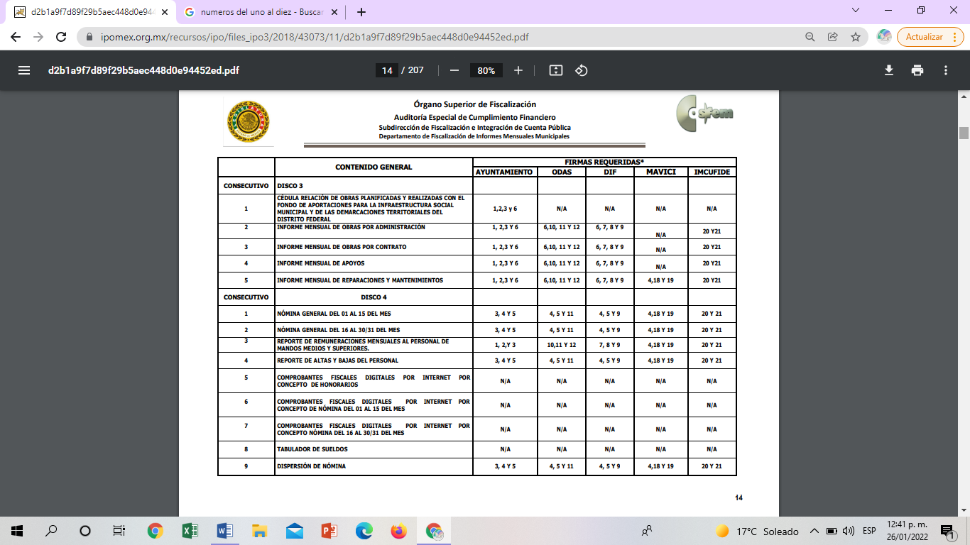


2019:
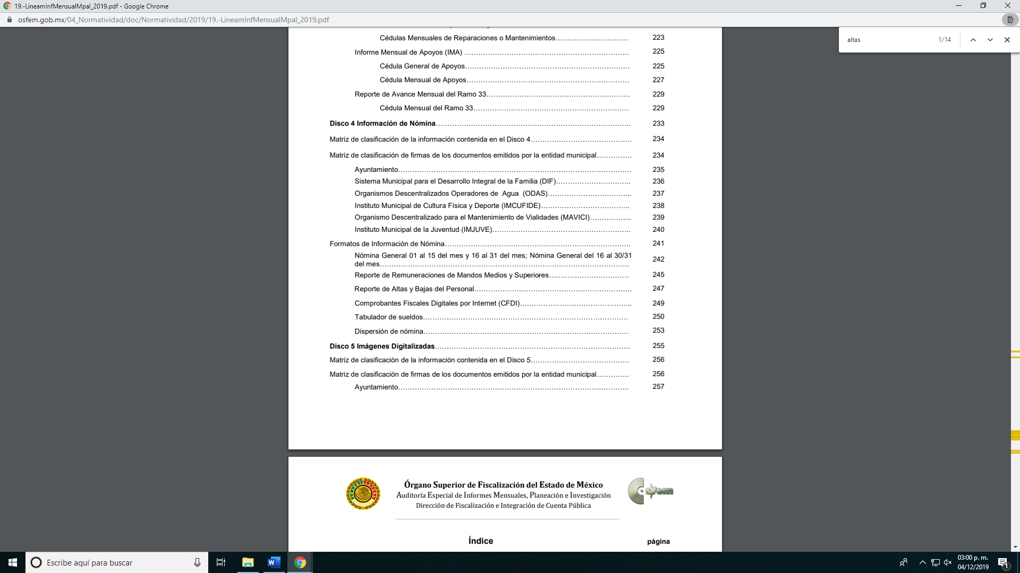

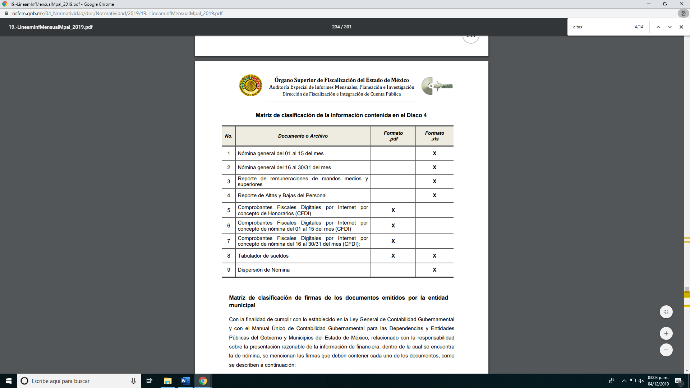

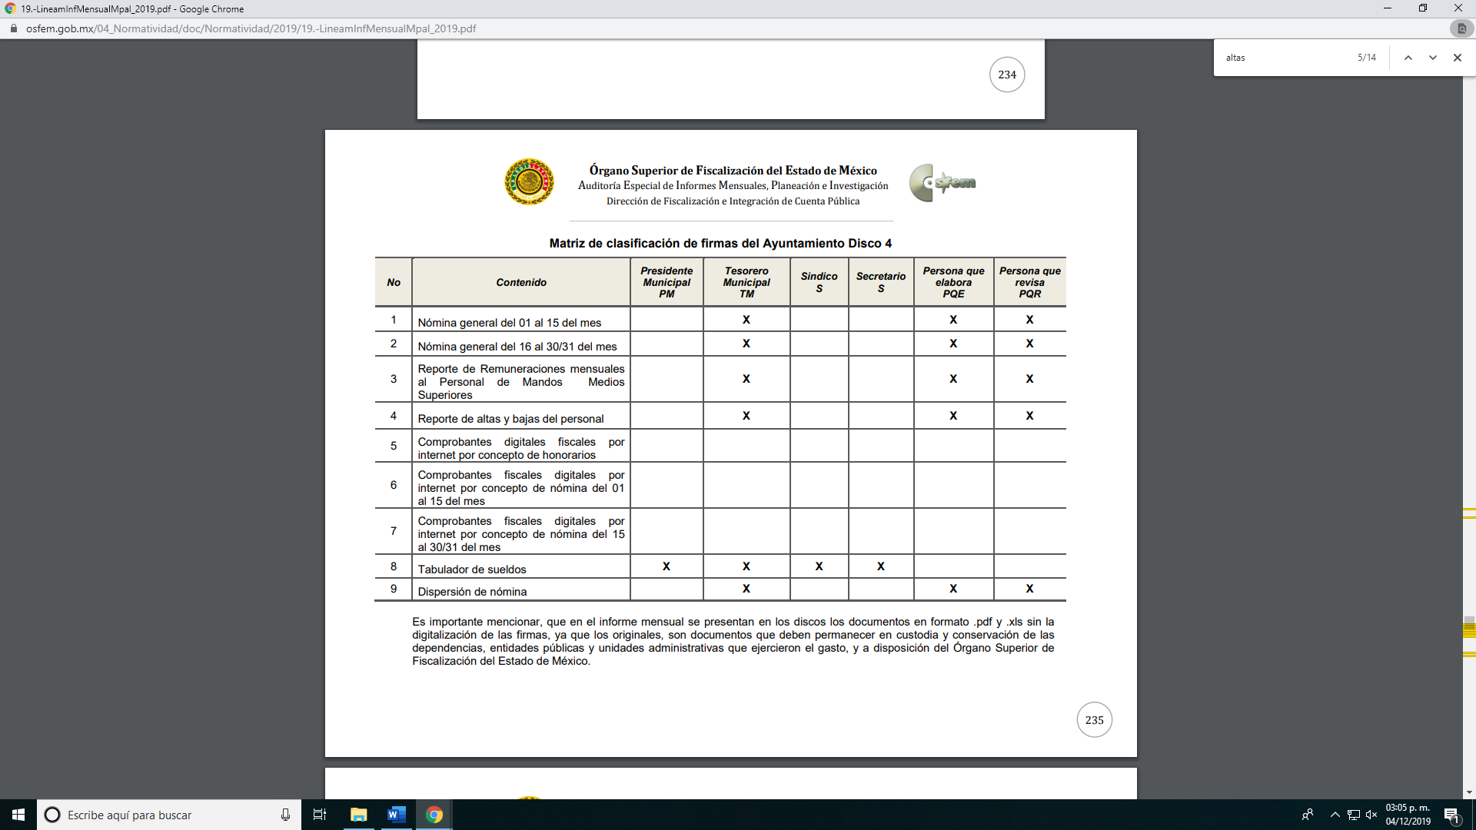

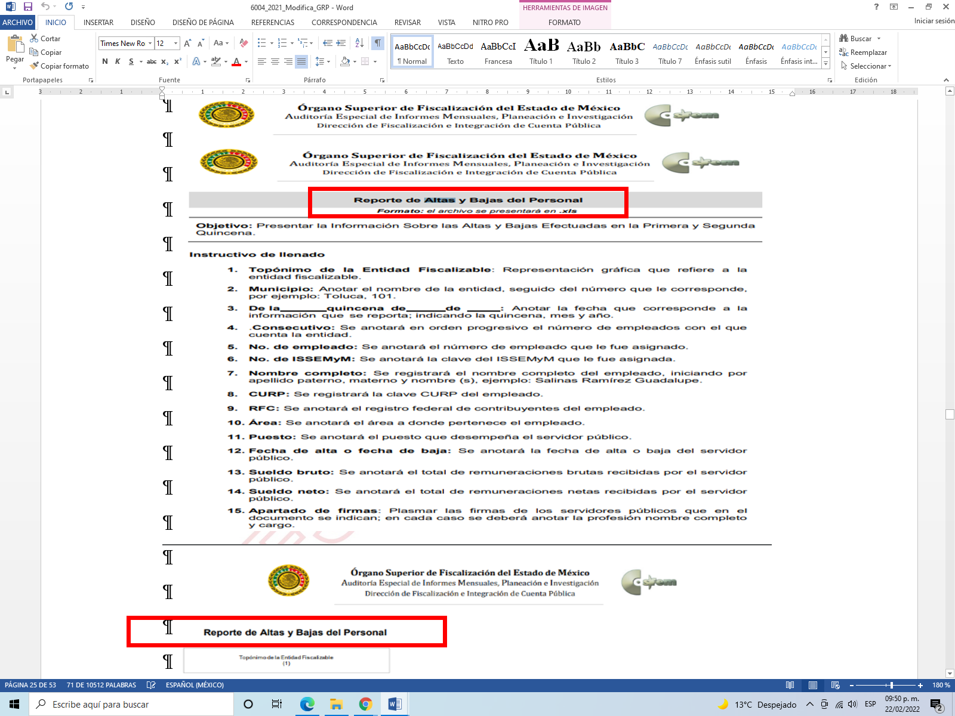

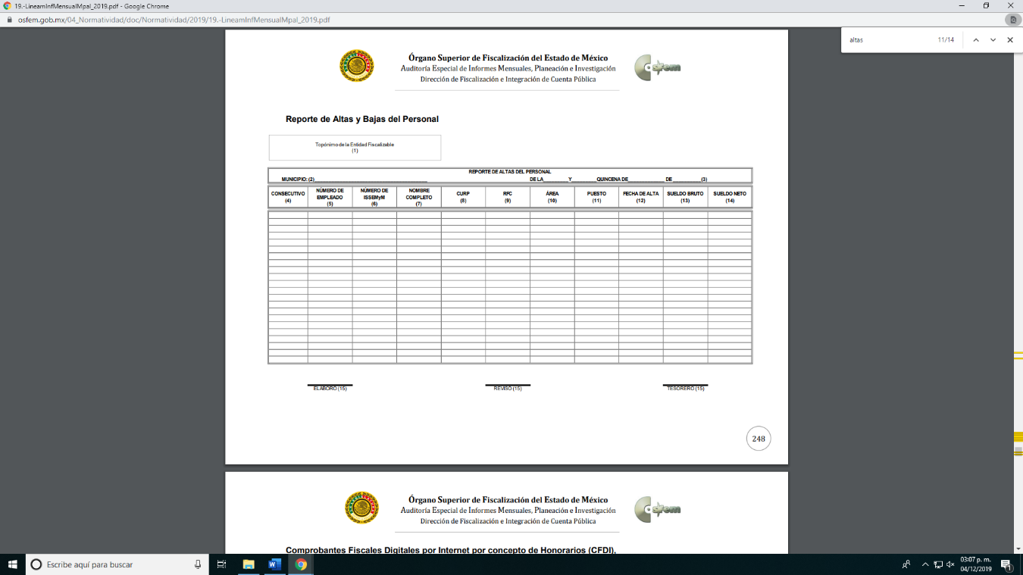

2021:

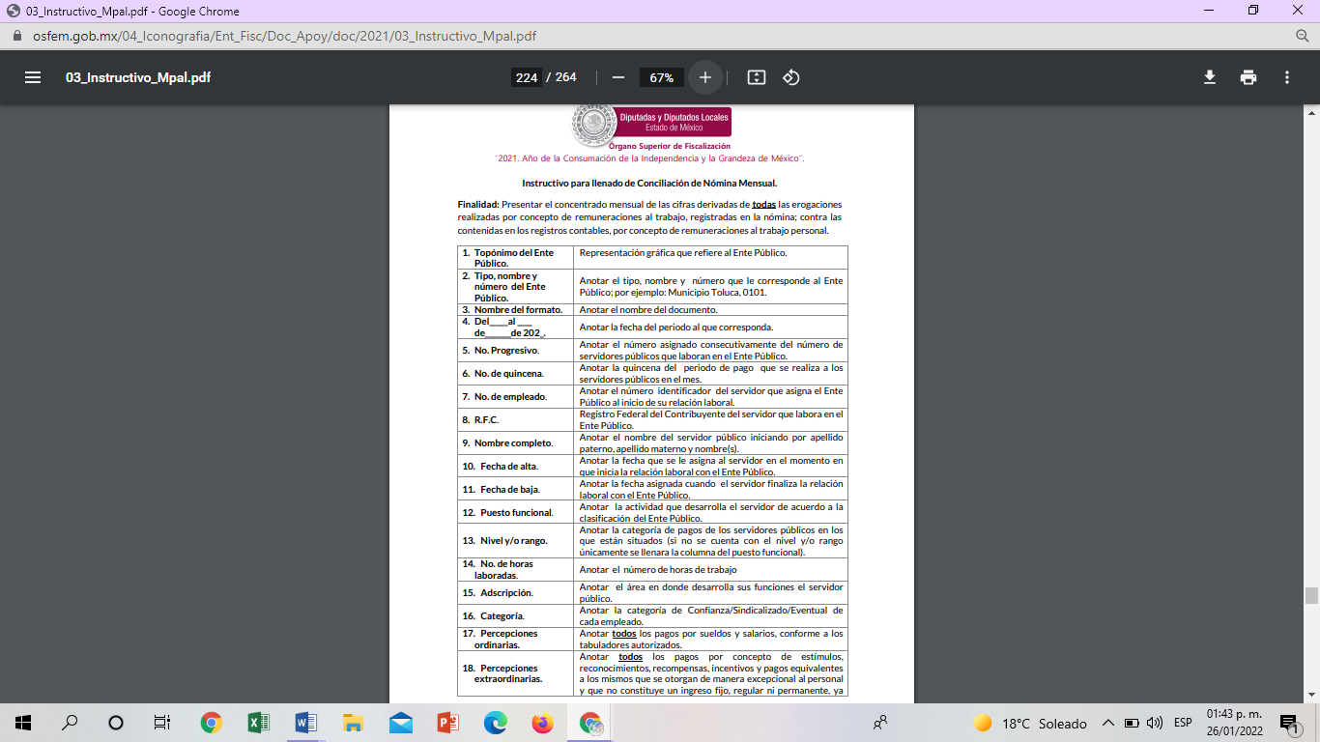

Con lo cual se acredita que el Ayuntamiento de Amecameca, genera la información sobre las altas y bajas de su personal desde el inicio del año 2016 al año 2021; ya que debe informar al Órgano Superior de Fiscalización del Estado de México de manera mensual y actualmente trimestral de cuáles son las altas y bajas efectuadas en el mes correspondiente.

Por otra parte, no pasa inadvertido que el ahora RECURRENTE quiere conocer información estadística, al respecto es de señalar que el derecho de acceso a la Información Pública se satisface en aquellos casos en que se entregue el soporte documental en que conste la Información Pública, toda vez que, los Sujetos Obligados no tienen el deber de generar, poseer o administrar la Información Pública con el grado de detalle solicitado; esto es, que no tienen el deber de generar un documento ad hoc, para satisfacer el derecho de acceso a la Información Pública.

Como apoyo a lo anterior, es aplicable el Criterio 03-17, emitido por el Instituto Nacional de Transparencia, Acceso a la Información y Protección de Datos Personales, que dice:

“No existe obligación de elaborar documentos ad hoc para atender las solicitudes de acceso a la información. Los artículos 129 de la Ley General de Transparencia y Acceso a la Información Pública y 130, párrafo cuarto, de la Ley Federal de Transparencia y Acceso a la Información Pública, señalan que los sujetos obligados deberán otorgar acceso a los documentos que se encuentren en sus archivos o que estén obligados a documentar, de acuerdo con sus facultades, competencias o funciones, conforme a las características físicas de la información o del lugar donde se encuentre. Por lo anterior, los sujetos obligados deben garantizar el derecho de acceso a la información del particular, proporcionando la información con la que cuentan en el formato en que la misma obre en sus archivos; sin necesidad de elaborar documentos ad hoc para atender las solicitudes de información.”

No obstante, en caso de que cuente con un documento sistematizado con los datos requeridos por el particular, es procedente su entrega para dar por satisfecho el derecho de acceso a la información ejercido por el solicitante.
No se omite comentar, que para dar puntual atención a la solicitud de información, deberá turnarla a las diversas unidades administrativas con las que cuenta y que de acuerdo a sus atribuciones deban contar con la información requerida, a fin de dar cumplimiento con el procedimiento de búsqueda establecido en el artículo 162, de la Ley de Transparencia y Acceso a la Información Pública del Estado de México y Municipios.

No pasa desapercibido para este Instituto que se solicita información desde el dos mil dieciséis al diecisiete de diciembre de dos mil veintiuno, por lo que es menester mencionar que los Sujetos Obligados están constreñidos a resguardar los documentos que se generen en el ejercicio de sus facultades obligacionales y competencias.

Por lo tanto, es conveniente señalar los siguientes conceptos de acuerdo a los lineamientos para la Organización y Conservación de Archivos, emitidos por el Instituto Nacional de Acceso a la Información (INAI), cuyo objeto es “establecer las políticas y criterios para la sistematización y digitalización, así como para la custodia y conservación de los archivos en posesión de los sujetos obligados, con la finalidad de garantizar la disponibilidad, la localización eficiente de la información generada, obtenida, adquirida, transformada y contar con sistemas de información, ágiles y eficientes”, al tenor de lo siguiente:

Cuarto.
(…)
II. Archivo: El conjunto orgánico de documentos en cualquier soporte, que son producidos o recibidos por los sujetos obligados o los particulares en el ejercicio de sus atribuciones o en el desarrollo de sus actividades;
III. Archivo de concentración: La unidad de la administración de documentos cuya consulta es esporádica y que permanecen en ella hasta su transferencia
secundaria o baja documental;
IV. Archivo histórico. La unidad responsable de la administración de los documentos de conservación permanente y que son fuente de acceso público;
V. Archivo de trámite: La unidad responsable de la administración de documentos de uso cotidiano y necesario para el ejercicio de las atribuciones de una unidad administrativa, los cuales permanecen en ella hasta su transferencia
primaria;
VIII. Baja documental. La eliminación de aquella documentación que haya prescrito en sus valores administrativos, legales, fiscales, contables, y que no contenga valores históricos;
(…)
X. Ciclo vital del documento: La etapas de los documentos desde su producción o recepción hasta su baja o transferencia a un archivo histórico;
(…)
XLVIII. Transferencia documental: El traslado controlado y sistemático de expedientes de consulta esporádica de un archivo de trámite al archivo de concentración (transferencia primaria) y de expedientes que deben conservarse de manera permanente, del archivo de concentración al archivo histórico (transferencia secundaria);

Por lo expuesto, se colige que los documentos cuentan con un ciclo vital, entendiéndose como las etapas a las que se someten desde su producción o recepción hasta su baja o transferencia a un archivo histórico; siendo el Archivo de Trámite la primera etapa, en la que se depositan todos los archivos de uso cotidiano y que son necesarios para el ejercicio de las atribuciones de una entidad administrativa, y en la que permanecen hasta su transferencia primaria al Archivo de Concentración; en esta etapa se mantienen los archivos de consulta esporádica y permanecen allí hasta su transferencia secundaria al Archivo Histórico o su baja documental.

Asimismo, los Lineamientos para la Valoración, Selección y Baja de los Documentos, Expedientes y Series de Trámite Concluido en los Archivos del Estado de México, que establece lo siguiente:
Artículo 20. Los expedientes de trámite concluido y los desclasificados se mantendrán íntegros por un periodo de dos años en los Archivos de Trámite de las Unidades Administrativas. Cumplido este plazo se podrá proceder a su selección preliminar y transferencia al Archivo de Concentración.

El periodo señalado se computará a partir del día siguiente a la fecha del documento con el cual se dé por concluido el asunto por el que los expedientes fueron creados.

Artículo 27.- Las Unidades Administrativas al realizar la transferencia de los expedientes de trámite concluido, señalarán en el Inventario correspondiente los plazos de conservación precaucional de éstos en el Archivo de Concentración.

Para determinar el plazo de conservación precaucional deberán considerar el marco legal o administrativo bajo el cual se produjeron o recibieron los documentos y los siguientes períodos:

I. 6 años para expedientes con información administrativa;
II. 6 años como mínimo para expedientes con información fiscal y presupuestal contable;
III. 12 años como mínimo para expedientes con información jurídico-legal, obra pública y activo fijo; y
IV. Cuando en la legislación se establezcan períodos de conservación mayores a los señalados en las fracciones I, II y III, se considerarán los estipulados en dicha legislación para efectos de realización del proceso de selección final.
V. Cuando las Unidades Administrativas no indique el plazo de conservación precaucional de sus expedientes en el Inventario correspondiente, los Archivos de Concentración podrán rechazar la transferencia de los expedientes.

En apego de lo anterior, se tiene que una vez que los documentos generados se consideran como trámite concluido, pasan a formar parte del Archivo de Trámite por dos años; concluido el plazo, se transfieren al Archivo de Concentración para mantenerse allí por seis años cuando los expedientes contengan información administrativa; y una vez que concluye dicho periodo, los documentos pueden causar baja documental o bien, formar parte del Archivo Histórico. Razones por las cuales, y atendiendo al periodo por el que se solicita la información, es que debiera contar con la información solicitada.

Por lo que, resulta procedente ordenar, la entrega, de ser necesario en versión pública, del documento donde conste, o de que se pudiera advertir el número total de policías municipales que han sido dados baja desde el 1 de enero de 2016 al 17 de diciembre de 2021, el número total de policías municipales que han sido reubicados en su puesto desde el 1 de enero de 2016 al 17 de diciembre de 2021y los números de expedientes iniciados en contra de policías municipales, en el que se incluya estatus, desde el 1 de enero de 2016 al 17 de diciembre de 2021, en términos de los señalado por el considerando quinto del presente fallo, en versión pública.

Conforme a la anterior, el Ente Recurrido deberá de proporcionar los documentos de los que se desprenda lo que el Particular solicitó, ello en virtud de que conforme al artículo 12 de la Ley de Transparencia y Acceso a la Información Pública del Estado de México y Municipios, los sujetos obligados están constreñidos a proporcionar la información pública que obre en sus archivos, en el estado en que esta se encuentre; por lo que, la entrega no comprende el procesamiento de la misma, ni presentarla conforme al interés del solicitante, además, que tampoco deberá generarla, resumirla, efectuar cálculos o practicar investigaciones, ya que los sujetos obligados únicamente están constreñidos a proporcionar la documentación que obre en sus archivos; por lo que, no están obligados a generar o elaborar documentos Ad hoc, tal y como lo solicitó el Particular.

Establecido lo anterior, es necesario precisar que la información respecto del personal que pudo haber sido reubicado, en caso de que contenga el nombre corresponde a información reservada; esto es, ya que los elementos operativos se dedican a combatir de manera directa a los delincuentes en el municipio, así como a prevenir la actividad delictiva. Entonces, conforme al artículo 134 de la Ley de Transparencia y Acceso a la Información Pública del Estado de México y Municipios y el Sexto de los Lineamientos Generales en Materia de Clasificación y Desclasificación de la Información, así como para la Elaboración de Versiones Públicas –Lineamientos Generales-, los sujetos obligados no podrán emitir acuerdos de carácter general que clasifiquen documentos o expedientes; por lo que, la clasificación de información se llevará a cabo mediante un análisis caso por caso.

Además, el artículo 131 de la Ley referida, así como el Quinto de los Lineamientos Generales, establecen que los sujetos obligados deberán fundar y motivar debidamente la clasificación de la información.

Al respecto, el Octavo de los Lineamientos Generales, precisa lo siguiente:

- Para fundar la clasificación de la información se deberán señalar el artículo, fracción, inciso, párrafo o numeral de la Ley aplicable;

- Para motivar la clasificación se deberán indicar las razones y circunstancias especiales que lo llevaron a concluir que el caso particular se ajusta al supuesto previsto por la norma legal invocada; la cual, en el caso de que se trate de información reservada, la motivación, deberá comprender las circunstancias que justifican el establecimiento de un determinado plazo de reserva.

Lo anterior, toma sustento en la fracción VII, del artículo 1.8, del Código Administrativo del Estado de México, que establece que todo acto administrativo, debe estar fundado y motivado, esto es, que contenga con precisión, los preceptos legales aplicables, las circunstancias generales o especiales, razones particulares y causas que se hayan tomado en cuenta para la emisión del mismo; asimismo, la Tesis aislada número I. 4o. P. 56 P, Octava Época, publicada en el Semanario Judicial de la Federación, Tomo XIV, noviembre de mil novecientos noventa y cuatro, (p. 450), que establece lo siguiente:

“FUNDAMENTACION Y MOTIVACION, CONCEPTO DE. La garantía de legalidad consagrada en el artículo 16 de nuestra Carta Magna, establece que todo acto de autoridad precisa encontrarse debidamente fundado y motivado, entendiéndose por lo primero la obligación de la autoridad que lo emite, para citar los preceptos legales, sustantivos y adjetivos, en que se apoye la determinación adoptada; y por lo segundo, que exprese una serie de razonamientos lógico-jurídicos sobre el por qué consideró que el caso concreto se ajusta a la hipótesis normativa.”

Conforme a lo anterior, se advierte lo siguiente:

- Fundamentación: Obligación de la autoridad que emite un acto, para citar los preceptos legales, sustantivos y adjetivos, en que se apoye para la determinación tomada.

- Motivación: Razonamientos lógico-jurídicos sobre porque se consideró en el caso en concreto, que se ajusta a la hipótesis normativa.

En ese orden de ideas, el Trigésimo tercero de los Lineamientos Generales establece la forma en que se debe fundamentar y motivar la reserva de la información, es decir, a través de los siguientes pasos:

- Se deberá citar la fracción y, en su caso, la causal aplicable de las Ley General de Transparencia y Acceso a la Información Pública o, en el presente caso, de la Ley de Transparencia y Acceso a la Información Pública del Estado de México y Municipios, vinculándola con el Lineamiento específico;

- Se deberá demostrar que la publicidad de la información generaría un riesgo de perjuicio, que rebasa el interés público;

- Se acreditará el vínculo entre la difusión de la información y la afectación del interés jurídico tutelado;

- Se precisará las razones objetivas por las que la apertura de la información generaría una afectación, por medio del riesgo real, demostrable e identificable;

- Se deberán señalar las circunstancias de modo, tiempo y lugar del daño, y

- Se elegirá la opción de excepción al acceso a la información que menos restrinja, la cual será adecuada y proporcional para la protección del interés público.

De acuerdo con lo expuesto, el Sujeto Obligado, debe fundar y motivar la existencia de información reserva al momento del cumplimiento del Recurso, con la entrega del Acta del Comité con la prueba de daño respectiva, que es la argumentación fundada y motivada que se debe realizar para acreditar que la divulgación de la información lesiona el interés jurídicamente protegido por la normatividad aplicable y que el daño que puede producirse con la publicidad de la información es mayor que el interés de conocerla, en términos del Trigésimo tercero de los Lineamientos Generales, relacionado con el artículo 129 de la Ley de Transparencia y Acceso a la Información Pública del Estado de México y Municipios, de acuerdo con lo siguiente:

El artículo 140, fracción IV, de la Ley de Transparencia y Acceso a la Información Pública del Estado de México y Municipios, (homólogo a parte del artículo 113, fracción V de la Ley General de Transparencia y Acceso a la Información Pública), prevé lo siguiente:

“Artículo 140. El acceso a la información pública será restringido excepcionalmente, cuando por razones de interés público, ésta sea clasificada como reservada, conforme a los criterios siguientes:
…
IV. Ponga en riesgo la vida, la seguridad o la salud de una persona física;
…”

Del precepto legal anteriormente citado se desprende que como información reservada podrá clasificarse aquella cuya publicación pueda poner en riesgo la vida, seguridad o salud de una persona física; para acreditar lo anterior, los Lineamientos Generales, establecen lo siguiente:

“Vigésimo tercero. Para clasificar la información como reservada, de conformidad con el artículo 113, fracción V de la Ley General, será necesario acreditar un vínculo, entre la persona física y la información que pueda poner en riesgo su vida, seguridad o salud.”

Del Lineamiento referido, se desprende que para clasificar la información como reservada, será necesario acreditar un vínculo, entre la persona física y la información que pueda poner en riesgo su vida, seguridad o salud.

Además, el artículo 81, fracción III, de la Ley de Seguridad del Estado de México, establece lo siguiente:

“Artículo 81.- Toda información para la seguridad pública generada o en poder de Instituciones de Seguridad Pública o de cualquier instancia del Sistema Estatal debe registrarse, clasificarse y tratarse de conformidad con las disposiciones aplicables. No obstante lo anterior, esta información se considerará reservada en los casos siguientes:
…
III. La relativa a los servidores públicos integrantes de las instituciones de seguridad pública, cuya revelación pueda poner en riesgo su vida e integridad física con motivo de sus funciones;
…”

Conforme al citado artículo, se desprende que es reservada toda aquella información de los servidores públicos integrantes de las instituciones de seguridad pública, cuya revelación pueda poner en riesgo su vida e integridad física con motivo de sus funciones.

En ese contexto, tal como se precisó en párrafos anteriores, los datos de servidores públicos, entre los que se encuentran el nombre de los trabajadores, por regla general, son de naturaleza pública, ya que su publicidad orienta a cumplir los objetivos que persigue la Ley.

No obstante, resulta necesario traer a colación por analogía, el Criterio 06/09, emitido por el entonces Instituto Federal de Acceso a la Información y Protección de Datos ahora Instituto Nacional de Transparencia, Acceso a la Información y Protección de Datos Personales, que establece lo siguiente:

“Nombres de servidores públicos dedicados a actividades en materia de seguridad, por excepción pueden considerarse información reservada. De conformidad con el artículo 7, fracciones I y III de la Ley Federal de Transparencia y Acceso a la Información Pública Gubernamental el nombre de los servidores públicos es información de naturaleza pública. No obstante lo anterior, el mismo precepto establece la posibilidad de que existan excepciones a las obligaciones ahí establecidas cuando la información actualice algunos de los supuestos de reserva o confidencialidad previstos en los artículos 13, 14 y 18 de la citada ley. En este sentido, se debe señalar que existen funciones a cargo de servidores públicos, tendientes a garantizar de manera directa la seguridad nacional y pública, a través de acciones preventivas y correctivas encaminadas a combatir a la delincuencia en sus diferentes manifestaciones. Así, es pertinente señalar que en el artículo 13, fracción I de la ley de referencia se establece que podrá clasificarse aquella información cuya difusión pueda comprometer la seguridad nacional y pública. En este orden de ideas, una de las formas en que la delincuencia puede llegar a poner en riesgo la seguridad del país es precisamente anulando, impidiendo u obstaculizando la actuación de los servidores públicos que realizan funciones de carácter operativo, mediante el conocimiento de dicha situación, por lo que la reserva de la relación de los nombres y las funciones que desempeñan los servidores públicos que prestan sus servicios en áreas de seguridad nacional o pública, puede llegar a constituirse en un componente fundamental en el esfuerzo que realiza el Estado Mexicano para garantizar la seguridad del país en sus diferentes vertientes.”

De dicho criterio, se desprende que existen funciones a cargo de servidores públicos, tendientes a garantizar de manera directa la seguridad pública, a través de acciones preventivas y correctivas, encaminadas a combatir a la delincuencia en sus diferentes manifestaciones; por lo que, una forma en que la delincuencia puede llegar a poner en riesgo la seguridad del País, Estado y Municipio, anulando, impidiendo u obstaculizando la actuación de los servidores públicos que realizan funciones de carácter operativo.

En ese orden de ideas, si bien por regla general los nombres de los trabajadores gubernamentales son información pública de oficio, existe una excepción relativa a aquellos que realicen actividades operativas en materia de seguridad, como es el caso de los elementos operativos y la policía municipal.

Al respecto, el artículo 4° de la Ley de Seguridad del Estado de México prevé que la función de seguridad pública se realizará, en los diversos ámbitos de competencia, por conducto de las Instituciones Policiales y de Procuración de Justicia, de los responsables de la prisión preventiva y ejecución de sentencias, de las autoridades competentes en materia de justicia para adolescentes, de las instancias encargadas de aplicar las infracción administrativas, y de las demás autoridades de las instancias encargadas de aplicar las infracciones administrativas.

En ese contexto, el artículo 6, fracciones XI y XII de dicho ordenamiento jurídico, establece los siguientes conceptos:

- Instituciones Policiales: Son los cuerpos de policía, de vigilancia y custodia de los establecimientos penitenciarios, detención preventiva, centros de arraigo y en general, todas las dependencias encargadas de la seguridad pública a nivel estatal y municipal.

- Instituciones de Seguridad Pública: Instituciones Policiales, Procuración de Justicia, Sistema Penitenciario y dependencias encargadas de la seguridad pública a nivel estatal y municipal.

Conforme a lo anterior, se puede deducir que la Dirección de Seguridad Pública Municipal, es una institución de seguridad pública, pues tiene como atribución principal resguardar el orden público y la paz social, la prevención de delitos y la inhibición de manifestaciones de conductas antisociales.

Además, el Instructivo de llenado del Formato “Personal de Seguridad Pública”, del Secretariado Ejecutivo del Sistema Nacional de Seguridad Pública (consultado el veintitrés de febrero de dos mil veintidós, a las trece horas, en la liga electrónica http://secretariadoejecutivo.gob.mx/work/models/SecretariadoEjecutivo/Resource/328/1/images/instructivo_final_edo_fuerza(1).pdf), establece que los elementos operativos de seguridad pública, son aquellos que desempeñan funciones de campo (policiacas, especializadas o equivalentes y que no desempeña funciones de mando), entre los cuales, se encuentra la Policía Municipal.

Además, que las Instituciones Policiales, se conforman del personal administrativo, que son los trabajadores de apoyo (chofer, personal de mantenimiento, servicios generales y área secretaria); así como, el personal de mando (alto, medio y superior), que es aquel que realiza funciones de dirección, coordinación y supervisión, por lo cual, corresponde a aquel que tenga trabajadores a su cargo. De tales circunstancias, se puede observar que la Comisaría de Seguridad Pública Municipal, tiene dos clases de servidores públicos, por una parte, los operativos (policía municipal) y por otra, los administrativos, de apoyo y personal de mando, los cuales no realizan funciones operativas.

Así, dar a conocer el nombre de las personas, vinculado con el hecho que son elementos operativos o policías municipales, los vuelve identificables y posiblemente reconocibles para grupos delictivos, puesto que pueden relacionarlos directamente con actividades u operativos pasados, presentes, o ubicarlos simplemente por el hecho de pertenecer o haber sido parte de una organización que lleve a cabo actividades de prevención y salvaguarda de la integridad de las personas en el combate a la delincuencia; además, dicha información puede ser utilizada para vulnerar su vida, seguridad o salud, incluso la de sus familias o entorno social, al aumentar el riesgo de que personas ajenas a los intereses institucionales que persigue dicha área, intenten realizar actos tendientes a inhibir o entrometerse en las funciones de los policías municipales, lo cual causaría una vulneración a la seguridad municipal.

De tal situación, se considera que dar a conocer el nombre de los elementos operativos, que incluye a los policías municipales, puede poner en riesgo la vida, seguridad y salud de estos, de sus familias e incluso su entorno social, pues al hacerlos identificables, los hacen blancos de los agentes delincuenciales o inclusive a la delincuencia organizada, los cuales podrían amenazar o causarles algún daño, con el fin de entorpecer o disminuir la seguridad pública y aumentar la comisión de actos ilícitos.

Sobre el particular, cabe traer a colación el artículo 141 de la Ley de Transparencia y Acceso a la Información Pública del Estado de México y Municipios, que establece que las causales de reserva se deberán fundar y motivar, a través de la aplicación de la prueba de daño establecida en el artículo 129 de dicho ordenamiento, que se debe justificar de la siguiente manera:

- La divulgación de la información representa un riesgo real, demostrable e identificable de perjuicio significativo al interés público o a la seguridad nacional.

- El riesgo de perjuicio supera el interés público general de que se difunda.

- Que la limitación se adecua al principio de proporcionalidad y representa el medio menos restrictivo disponible para evitar el perjuicio.

Al respecto, este Instituto advierte lo siguiente:

- Que existe un riesgo real, demostrable e identificable, toda vez que dar a conocer los nombres de la policía municipal, pone en riesgo su vida, salud y seguridad, dado que los hace identificables, lo cual provocaría que utilicen dicha información para amenazar, intimidar o extorsionar al servidor público, a su familia e inclusive a su entorno social. Además, que podría ocasionar que los integrantes de organizaciones criminales los contacten para presionar en entregar información, estrategias para aumentar la inseguridad y los actos ilícitos en el Municipio. Además que comprometería el cumplimiento de los objetivos de la Comisaría de Seguridad Pública y Tránsito Municipal.

- Que el riesgo de perjuicio que supone la divulgación de la información supera el interés público general, ya que individuos con pretensiones delictivas pudieran promover algún vínculo o relación directa con los elementos operativos, que incluye a la policía municipal o bien, someterla a extorsión o amenazas con el fin de obtener información sensible sobre el modus operandi de dicha área, lo cual se traduciría en un detrimento al combate a la delincuencia y un perjuicio a la seguridad pública, vulnerando así, el interés general.

- Que la reserva no se traduzca en un medio restrictivo al derecho de acceso a la información, en virtud de que la misma prevalece al proteger alguno de los derechos más importantes, como lo son la vida, la salud y la seguridad de los servidores públicos, sus familiares e inclusive de su entorno social, ya que la policía municipal ayuda a mantener el orden público y la paz social, así como la prevención de la comisión de cualquier delito, inhibiendo la manifestación de conductas antisociales.

Por tales consideraciones, resulta procedente la reserva del nombre de los elementos operativos de la Dirección de Seguridad Pública Municipal que se encuentren activos, en términos del artículo 140, fracción IV, de de la Ley de Transparencia y Acceso a la Información Pública del Estado de México y Municipios.

Finalmente, respecto al plazo de reserva, el artículo 125 de la Ley de la materia, establece que la información clasificada como reservada según el artículo 140 de la Ley de Transparencia y Acceso a la Información Pública del Estado de México y Municipios, podrá permanecer con tal carácter hasta por un periodo de cinco años. Asimismo señala que los documentos reservados serán desclasificados cuando se extingan las causas que dieron origen a su clasificación, expire el plazo establecido, exista resolución de una autoridad competente que determine que existe una causa de interés público que prevalece sobre la reserva de la información, o bien el Comité de Transparencia considere pertinente la desclasificación o se trate de información que esté relacionada con violaciones graves a derechos humanos o delitos de lesa humanidad; por lo que, en las versiones públicas, deberá clasificar el nombre de los elementos operativos en materia de seguridad, y proporcionar, su respectivo acuerdo de Clasificación.

Versión Pública

Para determinar la publicidad o clasificación de datos personales, resulta conveniente traer a colación el artículo 6°, Apartado A), fracción II, de la Constitución Política de los Estados Unidos Mexicanos, prevé que la información que se refiere a la vida privada y los datos personales será protegida en los términos y con las excepciones que fijen las leyes. Igualmente, el segundo párrafo del artículo 16 de la Carta Magna dispone que toda persona tiene derecho a la protección de sus datos personales, al acceso, rectificación y cancelación de los mismos; así como, a manifestar su oposición, en los términos que fije la ley, la cual establecerá los supuestos de excepción a los principios que rijan el tratamiento de datos, por razones de seguridad nacional, disposiciones de orden público, seguridad y salud públicas o para proteger los derechos de terceros.

Acorde con lo anterior, la Ley General de Transparencia y Acceso a la Información Pública, en su artículo 116, dispone que se considera información confidencial la que contenga datos personales concernientes a una persona física identificada o identificable.

De la misma manera, el artículo 5°, fracciones I y II de la Constitución Política del Estado Libre y Soberano de México, prevé que toda la información en posesión de los Sujetos Obligados será pública; no obstante, aquella referente a la intimidad de la vida privada y la imagen de las personas, será protegida a través de un marco jurídico rígido, de tratamiento y manejo de datos personales.

Por su parte, el artículo 24, fracción VI, de la Ley de Transparencia y Acceso a la Información Pública del Estado de México y Municipios, precisa que los Sujetos Obligados serán los responsables de proteger y resguardar la información clasificada como reservada o confidencial.

En concordancia con lo previo, el artículo 143, fracción I, de la Ley previamente citada, establece que la información privada y los datos personales, concernientes a una persona física o jurídica colectiva identificada o identificable son confidenciales.

Asimismo, en el artículo 145 de la Ley de Transparencia y Acceso a la Información Pública del Estado de México y Municipios, prevé que para que los Sujetos Obligados puedan permitir el acceso a la información confidencial, requieren obtener el consentimiento de los particulares titulares de la información, excepto cuando i) la información se encuentre en registros públicos o fuentes de acceso público, ii) por ley tenga el carácter de pública, iii) exista una orden judicial, iv) por razones de seguridad nacional y salubridad general o v) para proteger los derechos de terceros o cuando se transmita entre sujetos obligados en términos de los tratados y los acuerdos interinstitucionales.

En términos de lo expuesto, la documentación y aquellos datos que se consideren confidenciales, serán una limitante del derecho de acceso a la información, siempre y cuando:

- Se trate de datos personales o información privada; esto es, información concerniente a una persona física o jurídico colectiva y que esta sea identificada o identificable.

- Para la difusión de los datos, se requiera el consentimiento del titular.

En ese orden de ideas, de conformidad con el artículo 3°, fracción IX, de la Ley de Transparencia y Acceso a la Información Pública del Estado de México y Municipios, con relación el diverso 4°, fracciones XI y XII, de la Ley de Protección de Datos Personales en Posesión de Sujetos Obligados del Estado de México y Municipios, se advierte que son datos personales, la información concerniente a una persona física identificada o identificable (cuando su identidad pueda determinarse directa o indirectamente a través de cualquier documento informativo físico o electrónico), establecida en cualquier formato o modalidad.

Además, en el artículo 5° de dicho ordenamiento jurídico, establece que es la Ley aplicable para todo tratamiento de datos personales.

En ese orden de ideas, los artículos 6°, 7°, 8° y 14 de la Ley de Protección de Datos Personales en Posesión de Sujetos Obligados del Estado de México y Municipios, disponen que los responsables del tratamiento de datos personales, deben observar los principios de licitud, consentimiento, información, calidad, lealtad, finalidad, proporcionalidad y responsabilidad; además, que dicho tratamiento deberá obedecer exclusivamente a sus atribuciones legales y con el consentimiento de su titular, además de que debe estar justificado en ley (principio de finalidad).

Por tales situaciones, un dato personal es cualquier información que pueda hacer a una persona física identificada e identificable, como su nombre o imagen. Asimismo, la doctrina desarrollada a nivel internacional, respecto del tema de datos personales, establece que también las preferencias, gustos, cualidades, opiniones y creencias, constituyen datos personales. En este sentido, cualquier información que por sí sola o relacionada con otra permita hacer identificable a una persona, es un dato personal, susceptible de ser clasificado.

En este contexto, la confidencialidad de los datos personales tiene por objetivo establecer el límite del derecho de acceso a la información a partir del derecho a la intimidad y la vida privada de los individuos. Sobre el particular, el legislador realizó un análisis en donde se ponderaban dos derechos: el derecho a la intimidad y la protección de los datos personales versus el interés público de conocer el ejercicio de atribuciones y de recursos públicos de las instituciones y es a partir de ahí, en donde las instituciones públicas deben determinar la publicidad de su información.

De tal suerte, las instituciones públicas tienen la doble responsabilidad, por un lado, de proteger los datos personales y por otro, darles publicidad cuando la relevancia de esos datos sea de interés público.

En este orden de ideas, toda la información que transparente la gestión pública, favorezca la rendición de cuentas y contribuya a la democratización del Estado Mexicano es, sin excepción, de naturaleza pública; tal es el caso de los salarios de todos los servidores públicos, la entrega de recursos públicos bajo cualquier esquema, el cumplimiento de requisitos legales, entre otros; información que necesariamente está vinculada con datos personales, que pierden la protección en beneficio del interés público (no por eso dejan de ser datos personales, sólo que no están protegidos en la confidencialidad).

Dada la complejidad de la información cuando involucra datos personales, pudiera pensarse que se trata de dos derechos en colisión; por un lado, la garantía individual de conocer sobre el ejercicio de atribuciones de servidores públicos así como de recursos públicos y, por el otro, el derecho de las personas a la autodeterminación informativa y el derecho a la vida privada; tratándose de los datos personales que obran en los archivos de las instituciones públicas, la regla es clara, ya que los datos personales que permiten verificar el desempeño de los servidores públicos y el cumplimiento de obligaciones legales, transparentan la gestión pública y favorecen la rendición de cuentas, constituyen información de naturaleza pública, en razón de que el beneficio de su publicidad es mayor que el beneficio de su clasificación, aun tratándose de información personal.

Bajo este esquema, se aprecia que la información ordenada, puede contener información susceptible a clasificar como confidencial; de forma enunciativa más no limitativa; se analiza el Registro Federal de Contribuyentes (RFC) y la Clave Única de Registro de Población (CURP), número de empleado.

- Registro Federal de Contribuyentes (RFC)

Al respecto, cabe precisar que las personas físicas que deban presentar declaraciones periódicas o que están obligadas a expedir comprobantes fiscales, tienen que solicitar su inscripción en el Registro Federal de Contribuyentes, esta inscripción es realizada por el Servicio de Administración Tributaria, quien entrega una cédula de identificación fiscal en donde consta la clave que asigna este órgano desconcentrado de la Secretaría de Hacienda y Crédito Público, de acuerdo al artículo 27 del Código Fiscal de la Federación.

De acuerdo a lo establecido en el artículo en comento, esta clave se compone de trece caracteres alfanuméricos, con datos obtenidos de los apellidos, nombre (s), fecha de nacimiento del titular, más una homoclave que establece el sistema automático del Servicio de Administración Tributaria.

Ahora bien, la clave del Registro Federal de Contribuyentes es el medio de control que tiene la Secretaría de Hacienda y Crédito Público, a través del Servicio de Administración Tributaria, para exigir y vigilar el cumplimiento de las obligaciones fiscales de los contribuyentes; mientras que los particulares tramitan dicho dato, con el único propósito de realizar mediante esa clave de identificación, operaciones o actividades de naturaleza fiscal.

Conforme a lo expuesto, el Registro Federal de Contribuyentes, es un dato personal, ya que hace a las personas físicas identificables, además de que las relaciona como contribuyentes de las autoridades fiscales. Es de destacar, que dicho dato únicamente sirve para efectos fiscales y pago de contribuciones, por lo que se trata de un dato relevante únicamente para las personas involucradas en el pago de estos, en el presente caso, del pago del Impuesto Sobre el Producto del Trabajo.

Lo anterior, resulta congruente con el Criterio 19/17 emitido por el Instituto Nacional de Transparencia, Acceso a la Información y Protección de Datos Personales, en el cual se señala lo siguiente:

Registro Federal de Contribuyentes (RFC) de personas físicas. El RFC es una clave de carácter fiscal, única e irrepetible, que permite identificar al titular, su edad y fecha de nacimiento, por lo que es un dato personal de carácter confidencial.

De tal suerte, el Registro Federal de Contribuyentes de los servidores públicos no guarda relación con la transparencia de los recursos públicos, así como tampoco con el desempeño laboral que pueda tener una persona, por lo que constituye un dato personal confidencial al actualizar el supuesto normativo del artículo 143, fracción I de la Ley de Transparencia y Acceso a la Información Pública del Estado de México y Municipios.

- Clave Única de Registro de Población (CURP).

El artículo 36 de la Constitución Política de los Estados Unidos Mexicanos, dispone la obligación de los ciudadanos de inscribirse en el Registro Nacional de Ciudadanos.

El artículo 85 de la Ley General de Población, prevé que corresponde a la Secretaría de Gobernación el registro y acreditación de la identidad de todas las personas residentes en el país y de los nacionales que residan en el extranjero.
Acorde con lo anterior, el artículo 22 del Reglamento Interior de la Secretaría de Gobernación, establece en su fracción III, que la Dirección General del Registro Nacional de Población e Identificación Personal tiene la atribución de asignar y depurar la Clave Única de Registro de Población a todas las personas residentes en el país, así como a los mexicanos que residan en el extranjero.

De conformidad con lo precisado por la propia Secretaría de Gobernación en la dirección https://consultas.curp.gob.mx/CurpSP/html/informacionecurpPS.html, la Clave Única del Registro de Población –CURP-, es un instrumento de registro que se asigna a todas las personas que viven en el territorio nacional, así como a los mexicanos que residen en el extranjero y se compone de dieciocho elementos, representados por letras y números, que se generan a partir de los datos contenidos en el documento probatorio de la identidad del interesado (acta de nacimiento, carta de naturalización o documento migratorio) de la siguiente forma:

• El primero y segundo apellidos, así como al nombre de pila.
• La fecha de nacimiento.
• El sexo.
• La entidad federativa de nacimiento.

Los dos últimos elementos de la Clave Única de Registro de Población evitan la duplicidad de la Clave y garantizan su correcta integración.

Como se desprende de lo anterior, la Clave Única de Registro de Población es un dato personal confidencial, ya que por sí sola brinda información personal de su titular y lo hace identificado e identificable, motivo por el cual se aprueba su eliminación de las versiones públicas, ya que además no guarda relación con el desempeño laboral de un individuo, simplemente se trata de un trámite administrativo requerido por la autoridad federal para hacer identificables a las personas.

Resulta aplicable en la especie, como argumento orientador, el Criterio 3/10, emitido por el Instituto Nacional de Transparencia, Acceso a la Información y Protección de Datos Personales.

Clave Única de Registro de Población (CURP) es un dato personal confidencial. De conformidad con lo establecido en el artículo 3, fracción II de la Ley Federal de Transparencia y Acceso a la Información Pública Gubernamental, dato personal es toda aquella información concerniente a una persona física identificada o identificable. Por su parte, el artículo 18, fracción II de la Ley considera información confidencial los datos personales que requieren el consentimiento de los individuos para su difusión, distribución o comercialización en los términos de esta Ley. En este sentido, la CURP se integra por datos personales que únicamente le conciernen a un particular como son su fecha de nacimiento, su nombre, sus apellidos y su lugar de nacimiento, y esta es información que lo distingue plenamente del resto de los habitantes, por lo que es de carácter confidencial, en términos de lo dispuesto en el artículos anteriormente señalados.

De acuerdo con lo anterior, la CURP es un dato que debe clasificarse, por tratarse de un dato personal confidencial, en términos del artículo 143, fracción I de la Ley de Transparencia y Acceso a la Información Pública del Estado de México y Municipios.

- Número de empleado.

En relación con el número de empleado de servidores públicos o su equivalente, con independencia del nombre que reciba, constituye un instrumento de control interno que permite a las dependencias y entidades identificar a sus trabajadores y a estos les facilita la realización de gestiones en su carácter de empleado.

En ese sentido, cuando el número de empleado se integre de datos personales de los trabajadores, procede su clasificación en términos de lo previsto en el artículo 143, fracción I de la Ley de Transparencia y Acceso a la Información Pública del Estado de México y Municipios; sin embargo, cuando dicho dato se conforma de dígitos, letras o símbolos que no revelan datos personales, no reviste el carácter de confidencial, al no dar por sí solo acceso a datos personales.

Lo anterior, se robustece con el Criterio 03/14, emitido por el Pleno del entonces Instituto Federal de Acceso a la Información y Protección de Datos, que establece lo siguiente:

Número de empleado, o su equivalente, si se integra con datos personales del trabajador o permite acceder a éstos sin necesidad de una contraseña, constituye información confidencial. El número de empleado, con independencia del nombre que reciba, constituye un instrumento de control interno que permite a las dependencias y entidades identificar a sus trabajadores, y a éstos les facilita la realización de gestiones en su carácter de empleado. En este sentido, cuando el número de empleado, o su equivalente, se integra con datos personales de los trabajadores; o funciona como una clave de acceso que no requiere adicionalmente de una contraseña para ingresar a sistemas o bases en las que obran datos personales, procede su clasificación en términos de lo previsto en el artículo 18, fracción II de la Ley Federal de Transparencia y Acceso a la Información Pública Gubernamental, en relación con el artículo 3, fracción II de ese mismo ordenamiento. Sin embargo, cuando el número de empleado es un elemento que requiere de una contraseña para acceder a sistemas de datos o su conformación no revela datos personales, no reviste el carácter de confidencial, ya que por sí solo no permite el acceso a los datos personales de los servidores públicos.

Conforme a lo anterior, se advierte que solamente procederá la clasificación del número de empleado, cuando se integre con datos personales de los servidores públicos o funcione como clave de acceso que no requiera una contraseña para ingresar a sistemas o bases de datos.
De tales circunstancias y toda vez que el Sujeto Obligado no precisó como se conformaba el número de empleado, se considera que deberá proporcionarlo, en el caso, de que este se conforme únicamente de números, símbolos o dígitos, que de ninguna manera puedan revelar datos personales o de acceso a sistemas con información de los trabajadores; en el caso contrario, procederá su clasificación, en términos del artículo 143, fracción I de la Ley de la materia.

Por lo tanto, bajo los principios de certeza, eficacia y objetividad, establecidos en el artículo 9 de la Ley de Transparencia y Acceso a la Información Pública del Estado de México y Municipios, este Instituto como Órgano Garante determina que se atendió el derecho accionado por el particular resultando fundadas las razones o motivos de inconformidad expuestas por EL RECURRENTE y en consecuencia resulta este Órgano Garante determina REVOCAR la respuesta otorgada por el SUJETO OBLIGADO ordenando la entrega de la información que ha quedado precisada en el presente considerando.

Así, con fundamento en lo previsto en los artículos 5, párrafos trigésimo, trigésimo primero y trigésimo segundo, fracciones IV y V de la Constitución Política del Estado Libre y Soberano de México; 2, fracción II, 29, 36, fracciones I y II, 176, 178, 179, 181, 185 fracción I, 186 y 188 de la Ley de Transparencia y Acceso a la Información Pública del Estado de México y Municipios, este Pleno:

RESUELVE

PRIMERO. Resultan fundadas las razones o motivos de inconformidad planteadas por EL RECURRENTE y analizadas en el Considerando QUINTO de esta Resolución.

SEGUNDO. Se Revoca la respuesta emitida por EL SUJETO OBLIGADO y se ORDENA a que en términos del Considerando Quinto de esta Resolución haga entrega, vía Sistema de Acceso a la Información Mexiquense (SAIMEX) previa búsqueda exhaustiva y razonable, en su caso en versión pública, del periodo de tiempo del 1° de enero de 2016 al 17 de diciembre de 2021, los documentos en donde conste lo siguiente, respecto de los policías del Ayuntamiento dados de baja:

“Las fechas y motivo de baja, puesto o grado, sección o división a la que pertenecían, números de expedientes, instancia a la que fue turnado el caso, estatus y, si el elemento fue reinstalado en el puesto de trabajo con el que contaba.

De ser necesarias junto con las versiones públicas que se entreguen, se deberá proporcionar el Acuerdo de Clasificación donde el Comité de Transparencia, confirme la eliminación de los datos confidenciales, de conformidad con los artículos 49, fracciones II y VIII y 132, fracción II de la Ley de Transparencia y Acceso a la Información Pública del Estado de México y Municipios.

TERCERO. NOTIFÍQUESE vía Sistema de Acceso a la Información Mexiquense (SAIMEX) la presente resolución al Titular de la Unidad de Transparencia del Sujeto Obligado, para que conforme al artículo 186 último párrafo y 189 párrafo segundo de la Ley de Transparencia y Acceso a la Información Pública del Estado de México y Municipios, dé cumplimiento a lo ordenado dentro del plazo de diez días hábiles, e informe a este Instituto en un plazo de tres días hábiles siguientes sobre el cumplimiento dado a la presente resolución.
CUARTO. De conformidad con el artículo 198 de la Ley de Transparencia y Acceso a la Información Pública del Estado de México y Municipios, de considerarlo procedente, el Sujeto Obligado de manera fundada y motivada, podrá solicitar una ampliación de plazo para el cumplimiento de la presente resolución.

QUINTO. NOTIFIQUESE vía Sistema de Acceso a la Información Mexiquense (SAIMEX) a LA RECURRENTE, la presente resolución, así como, que de conformidad con lo establecido en el artículo 196 de la Ley de Transparencia y Acceso a la Información Pública del Estado de México y Municipios, podrá impugnarla vía Juicio de Amparo en los términos de las leyes aplicables.

ASÍ LO RESUELVE, POR UNANIMIDAD DE VOTOS EL PLENO DEL INSTITUTO DE TRANSPARENCIA, ACCESO A LA INFORMACIÓN PÚBLICA Y PROTECCIÓN DE DATOS PERSONALES DEL ESTADO DE MÉXICO Y MUNICIPIOS, CONFORMADO POR LOS COMISIONADOS JOSÉ MARTÍNEZ VILCHIS; MARÍA DEL ROSARIO MEJÍA AYALA; SHARON CRISTINA MORALES MARTÍNEZ (AUSENCIA JUSTIFICADA); LUIS GUSTAVO PARRA NORIEGA Y GUADALUPE RAMÍREZ PEÑA; EN LA OCTAVA SESIÓN ORDINARIA CELEBRADA EL TRES DE MARZO DE DOS MIL VEINTIDÓS, ANTE EL SECRETARIO TÉCNICO DEL PLENO, ALEXIS TAPIA RAMÍREZ.
LGPN/SIRP/BLA/DEMF/AMV

